Annexe 4 – LinearLayout / TableLayout

LinearLayout : Un Layout où les composantes sont organisées en ligne ou en colonne

Propriétés XML | Equivalent Java | détails
android : orientation | setOrientation | "horizontal": 1 seul widget par colonne  "vertical" : 1 seul widget par ligne
android :layout_width | - setLayoutParams | "match_parent" : prend toute la place restante, une fois les autres widgets placés avant  "wrap_content" :  Prend la place nécessaire ( texte présent sur le bouton )  Mesure en dp
android :layout_height | - setLayoutParams
android :layout_weight  ( poids ) | - setLayoutParams | Partager l’espace disponible ( pourcentage ou proportion )  IMPORTANT : lorsqu’on utilise des poids, on doit donner une taille de 0dp à la dimension sur laquelle on applique les poids  “So when android:layout_weight is used on View X and LinearLayout is horizontal, then X's android:layout_width is simply ignored.  Similar, when android:layout_weight is used on View X and LinearLayout is vertical, then X's android:layout_height is ignored.  This actually means, that you can put anything in those ignored fields: 0dp or fill_parent or wrap_content. It doesn't matter. But it's recommended to use 0dp so View's do not do extra calculation of their height or width (which is then ignored). This small trick simply saves CPU cycles. »
android :gravity | setGravity ( Gravity.LEFT ) etc. | Pour un parent organise la disposition de tous les enfants contenus dans ce parent( "right", "center_horizontal"… )
android :layout_gravity | setLayoutGravity () | Positionne l’élément par rapport à son parent ( si possible )
android :padding  android :paddingTop  android:layout_marginBottom  Etc. | setPadding  setMargin  etc | Donne un padding ou une marge à l’élément  Padding : vers l’intérieur de la composante  Margin : vers l’extérieur de la composante  Padding permet de changer la forme des widgets car c’est la zone de dessin

Pratique

En convertissant le conteneur ConstraintLayout initial en LinearLayout ( menu contextuel sur le ConstraintLayout dans l’arbre de composantes et faire « Convert view » ), réalisez les designs suivants :
- 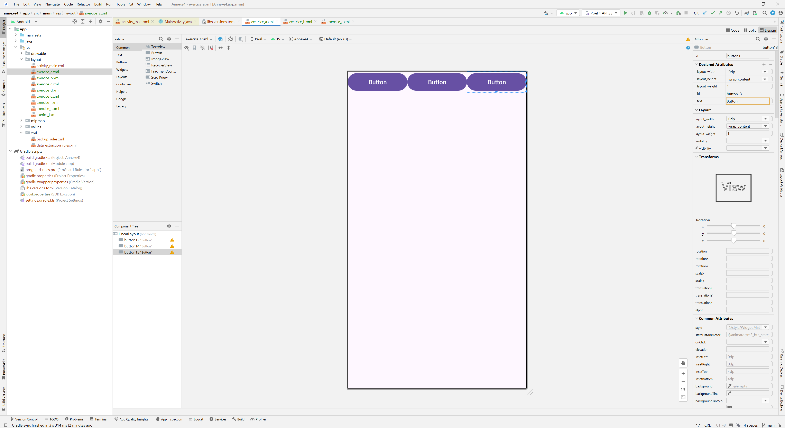

- 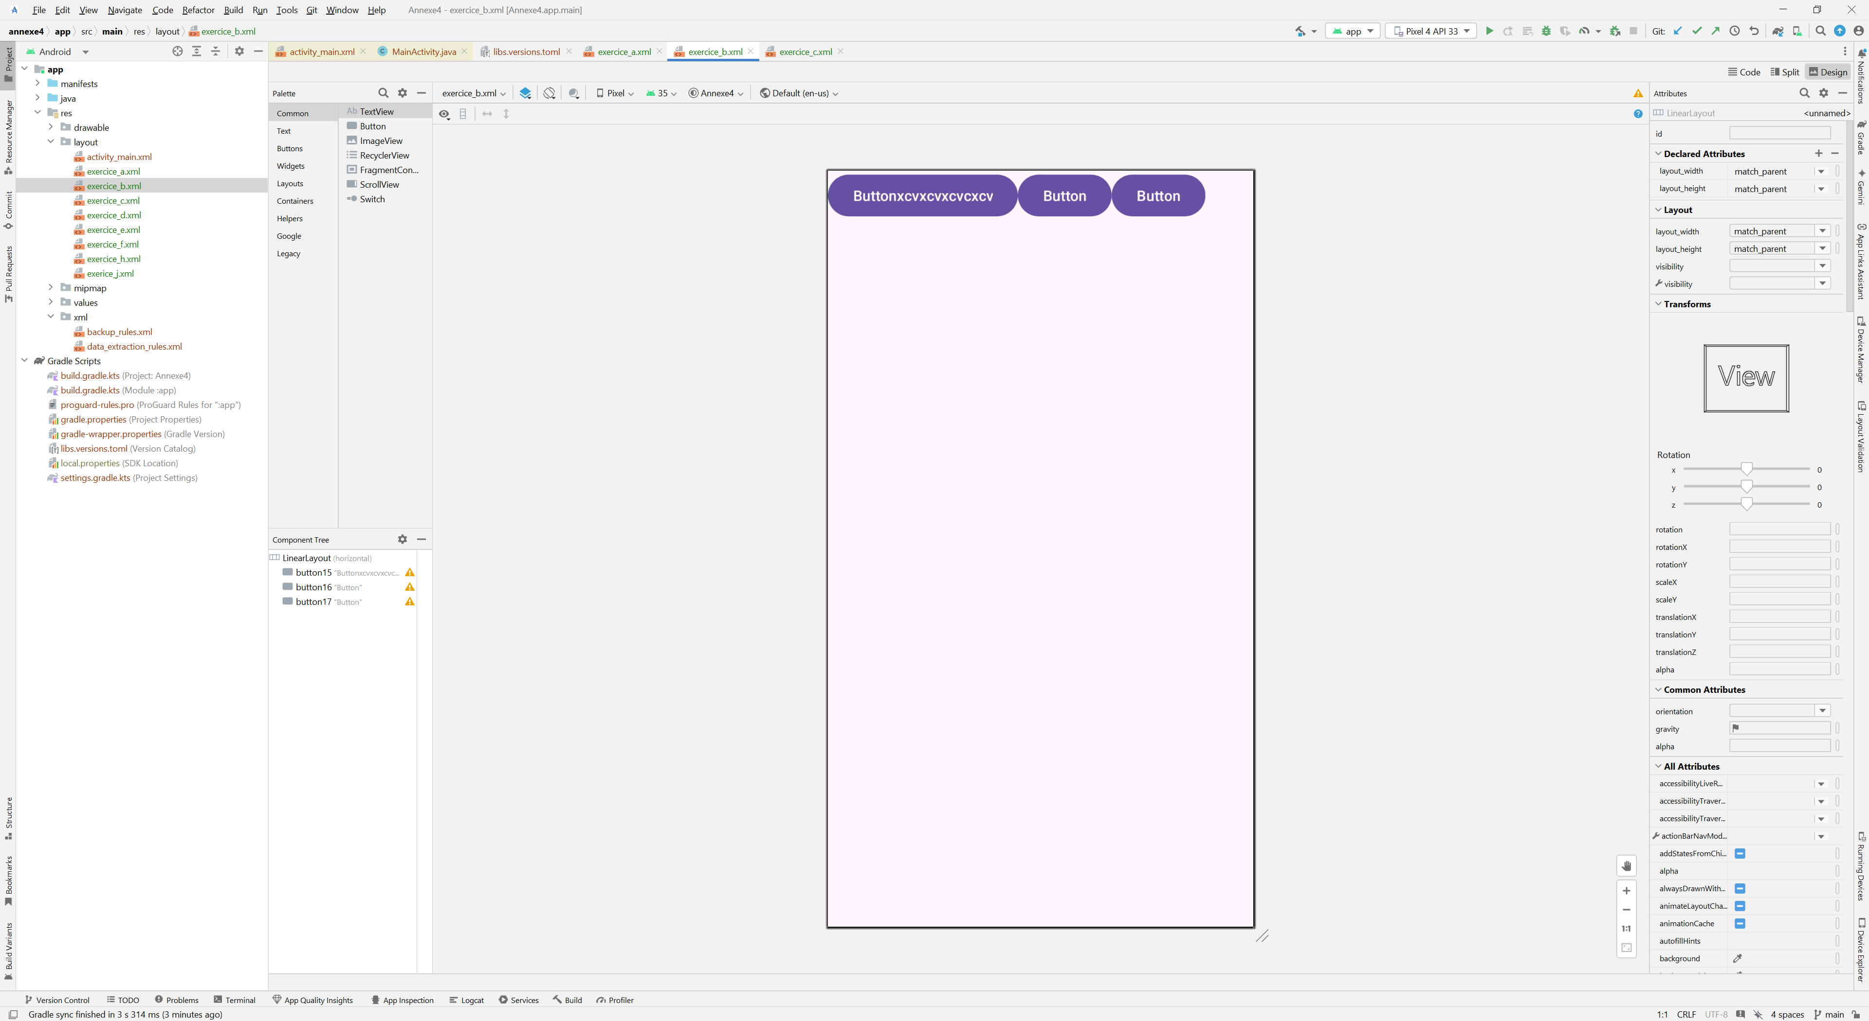
- 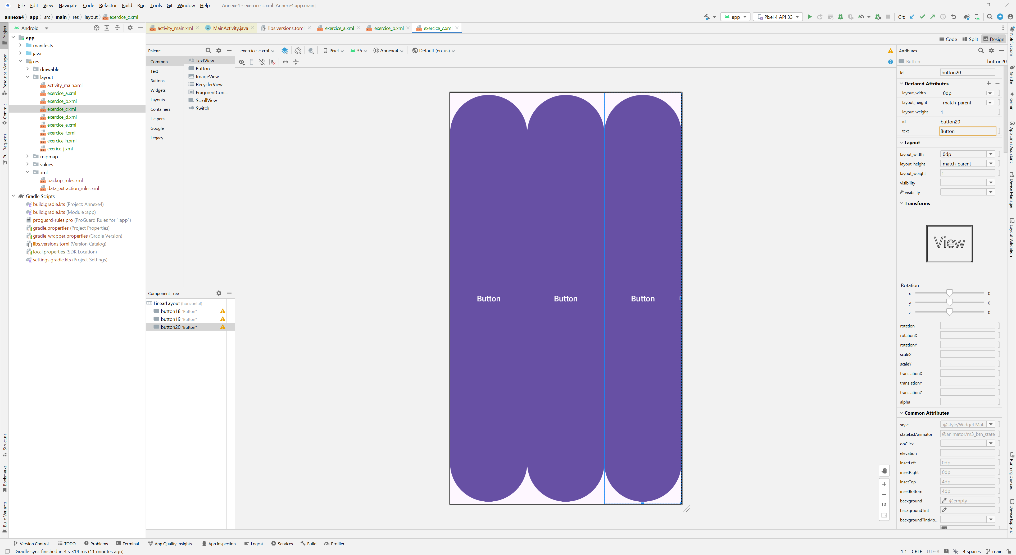

- 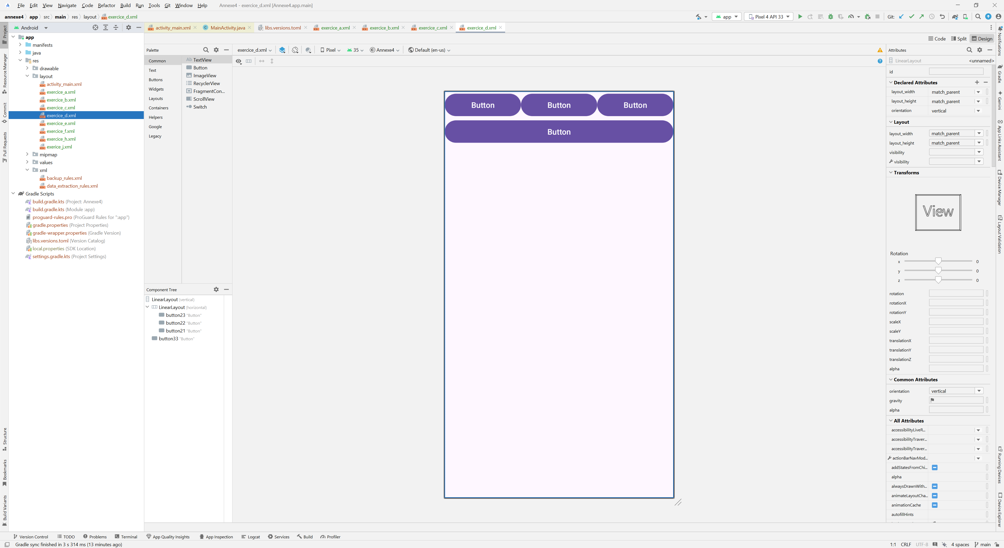
- 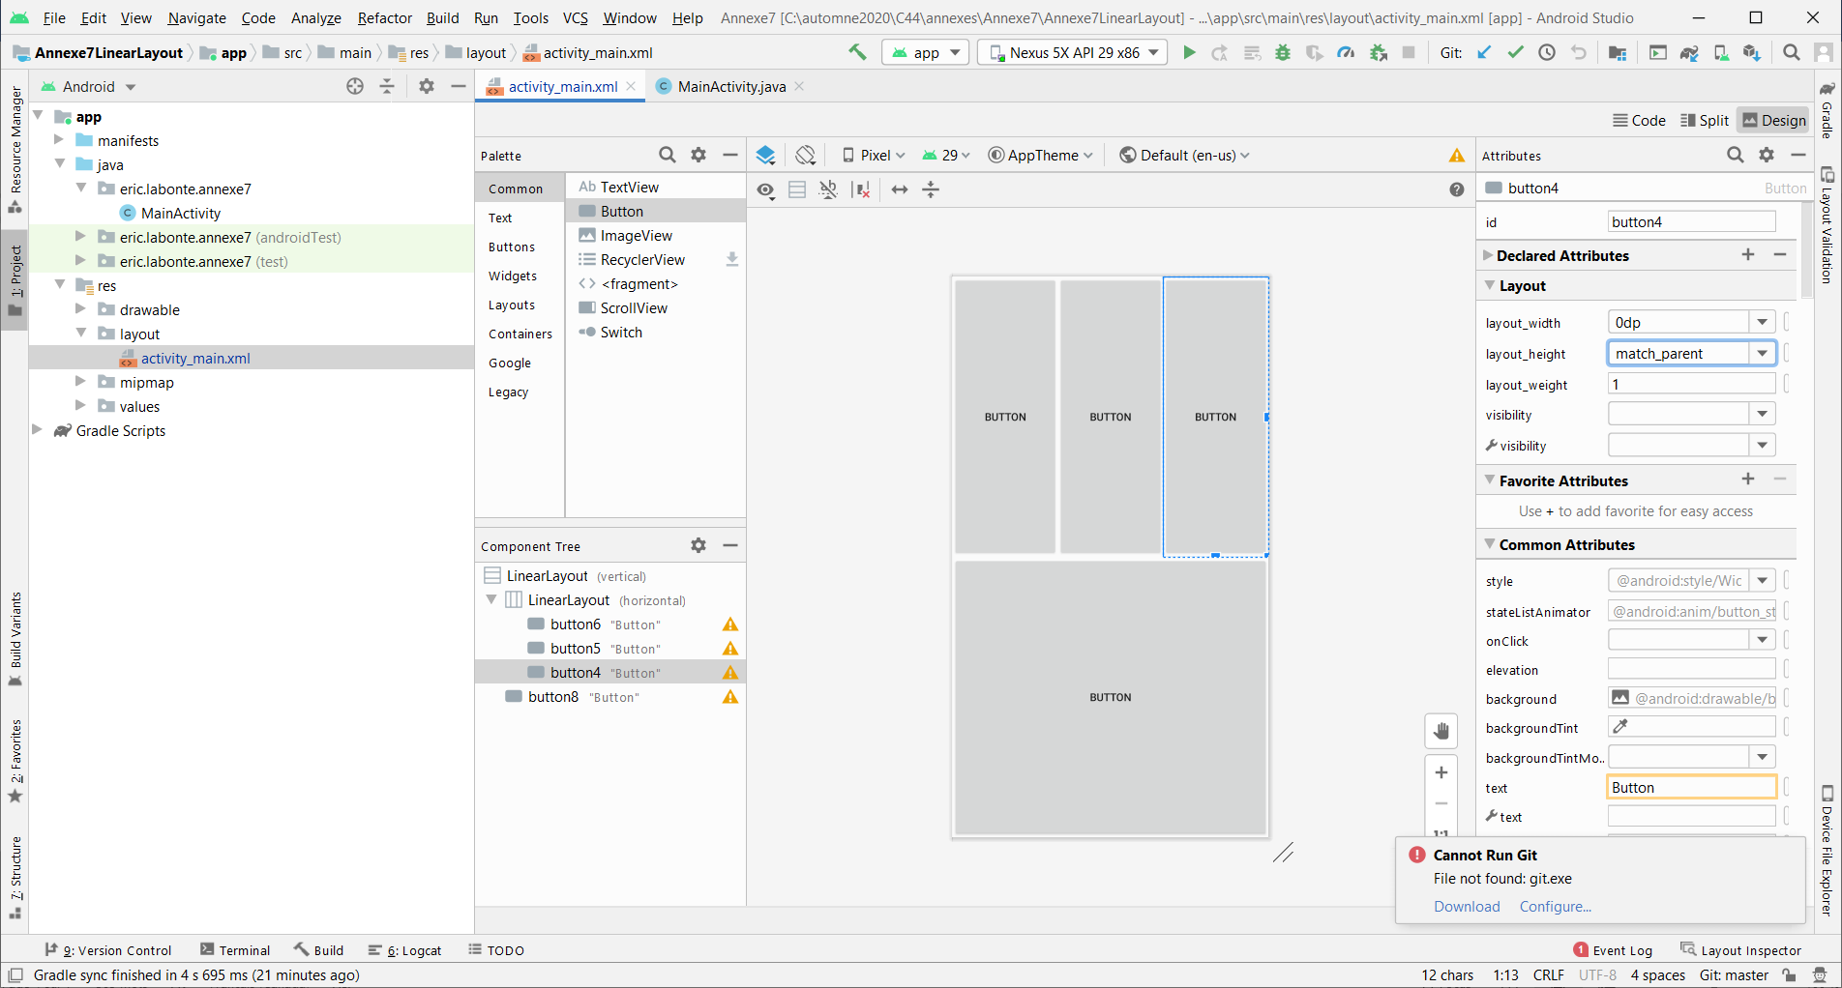

Comment changer le thème d’une application ? res/values/themes remplacer Matreials3 par AppCompat

- 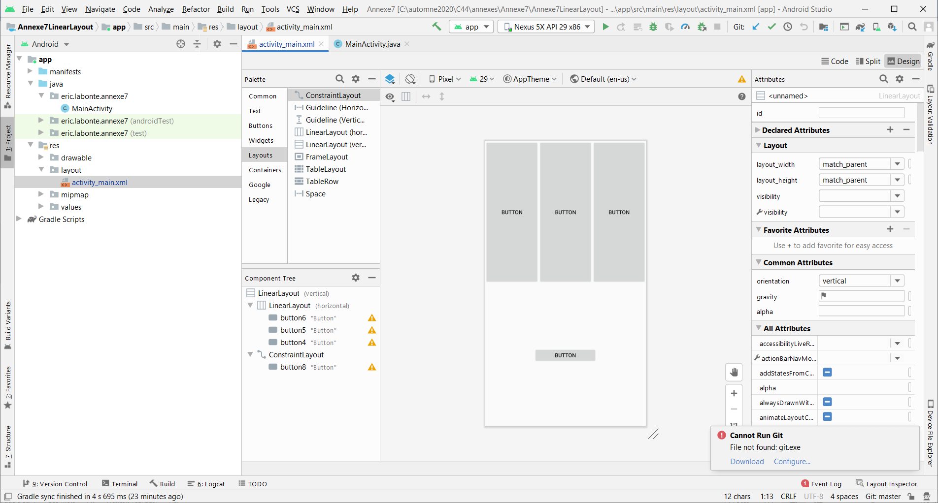

- 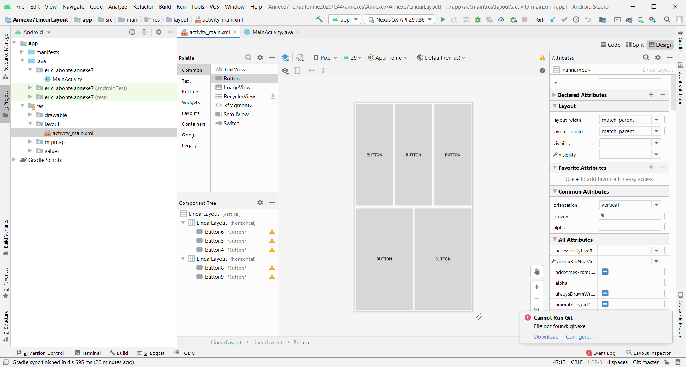

- 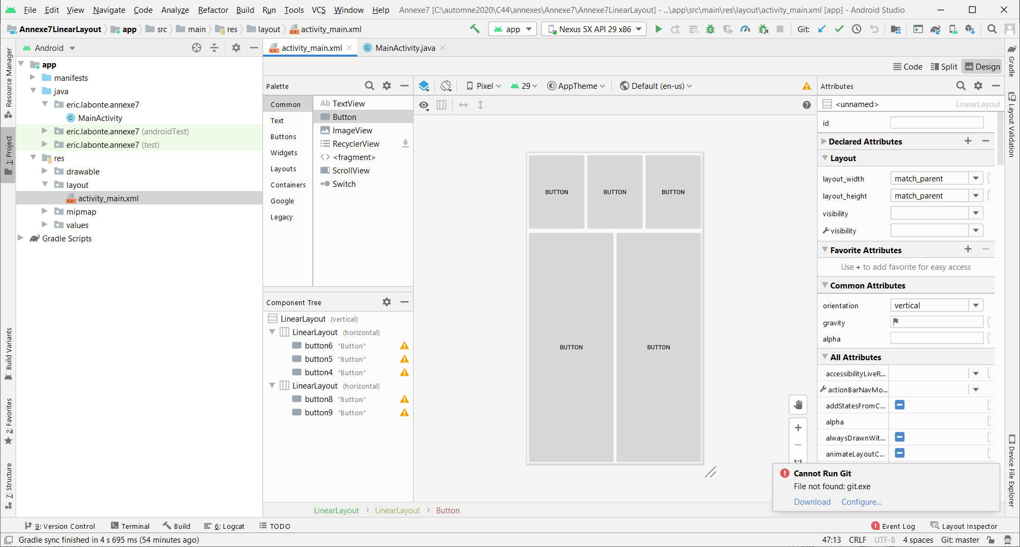

- 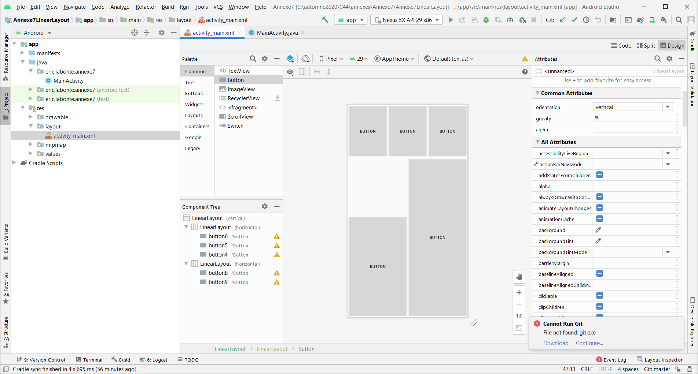

Exercices – Poids ( layout_weight )

Reproduire le design de l’Activité suivante en donnant les valeurs correctes pour les attributs layout_width, layout_height, orientation et layout_weight.

bouton
bouton
bouton
bouton
bouton
bouton

<LinearLayout
android:orientation="vertical"
android:layout_width="match_parent"
android:layout_height="match_parent">

<LinearLayout
android:orientation="horizontal"
android:layout_width="match_parent"
android:layout_height="0dp"
android:layout_weight="1">

<Button
android:layout_weight="1"
android:layout_width="0dp"
android:layout_height="match_parent"/>
<Button
android:layout_weight="1"
android:layout_width="0dp"
android:layout_height="match_parent"/>
<Button
android:layout_weight="1"
android:layout_width="0dp"
android:layout_height="match_parent"/>
</LinearLayout>

<LinearLayout
android:orientation="horizontal"
android:layout_width="match_parent"
android:layout_height="0dp"
android:layout_weight="1">

<Button
android:layout_weight="1"
android:layout_width="0dp"
android:layout_height="match_parent"/>
<Button
android:layout_weight="1"
android:layout_width="0dp"
android:layout_height="match_parent"/>

</LinearLayout>
<Button
android:layout_weight="2"
android:layout_width="match_parent"
android:layout_height="0dp"/>

</LinearLayout>

TableLayout

Le conteneur TableLayout est similaire au conteneur LinearLayout ( sa classe d'origine est en fait une sous-classe de LinearLayout )
Les différences sont celles-ci :
- Les enfants d'un TableLayout doivent habituellement être des objets TableRow, représentant une rangée/ligne du tableau
- Les TableRow sont organisés comme un LinearLayout horizontal on peut donc donner des poids aux enfants des TableRow en s'assurant qu'on place la propriété layout_width de ces enfants à 0dp.

-OU-

On peut utiliser des propriétés du TableLayout comme stretchColumns, qui peut valoir le numéro de la colonne qu’on veut occuper l’espace restant ou ‘*’ si on veut que toutes les colonnes ait la même largeur

https://abhiandroid.com/ui/tablelayout#gsc.tab=0

